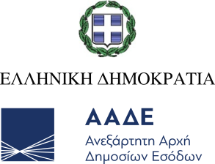
Αθήνα, 24 Μαρτίου 2025

ΔΕΛΤΙΟ ΤΥΠΟΥ
ΑΑΔΕ: Επιβάτης μετέφερε 17 κιλά κοκαΐνης – Συνελήφθη στο «Ελ. Βενιζέλος»

Στον εντοπισμό και την κατάσχεση μεγάλης ποσότητας κοκαΐνης προχώρησαν οι ελεγκτές της ΑΑΔΕ Τελωνεία, στον Αερολιμένα Αθηνών «Ελευθέριος Βενιζέλος».
Ειδικότερα, οι ελεγκτές, με τη συνδρομή του σκύλου ανιχνευτή ναρκωτικών «Diego» και κατόπιν αξιοποίησης πληροφοριών, πραγματοποίησαν έλεγχο σε επιβάτη ιταλικής υπηκοότητας, ο οποίος ταξίδευε από το Σάο Πάολο της Βραζιλίας μέσω Ντουμπάι με τελικό προορισμό την Αθήνα.
Κατά τον έλεγχο, στην αποσκευή του βρέθηκαν και κατασχέθηκαν οκτώ νάιλον συσκευασίες που περιείχαν κοκαΐνη συνολικού μικτού βάρους 17 κιλών.
Ο επιβάτης συνελήφθη για παράβαση του νόμου περί ναρκωτικών και οδηγήθηκε στον αρμόδιο Εισαγγελέα. Σύμφωνα με την ετήσια έκθεση του Συντονιστικού Οργάνου Δίωξης Ναρκωτικών (ΣΟΔΝ), η αξία της κατασχεθείσας ποσότητας ξεπερνά τα 850.000 € και μπορεί να αγγίξει μέχρι και το 1.700.000 €.

